Eng. de Qualidade de Software Júnior – Teste Prático

Questões prévias

1-) Como sabemos, testar uma aplicação requer conhecimentos de técnicas que possibilitem validar e cobrir todos os requisitos de uma funcionalidade. Considerando isso, cite as técnicas de testes de software que você conhece comentando também sobre as suas diferenças e aplicabilidade.

* Teste de caixa branca: visualiza o código do sistema.
* Teste de caixa preta: não vejo o interior do meu sistema, vejo as entradas e saídas.
* Teste de caixa cinza: essa técnica mistura o teste de caixa branco e teste de caixa preta, são submetidos a análise tanto a estrutura do código fonte quanto o cumprimento das funções do sistema. O teste de caixa cinza busca erros que o sistema pode apresentar.
* Teste de regressão: reexecutar testes após alterações serem realizados no sistema, para conferir se tudo continua funcionando corretamente.

Teste de unidade: encontrar falhas de funcionamento dentro de uma pequena parte do sistema funcionando independente do todo

* Teste de integração: verificam as funções isoladas, o próximo passo é analisar sua integração e se todas funcionam nesta nova condição.
* Teste de integridade: validar a comunicação entre os componentes de um sistema
* Teste de carga: submete o sistema ou aplicativo ao seu limite de funcionamento, é testado o quanto ele suporta de tráfego, de informações até aparecerem travamentos ou bugs.
* Teste de Stress: validam o comportamento do sistema em condições extremas
* Teste de usabilidade: validam aspetos que envolvem a experiência de usuário ao utilizar o sistema.
* Teste de funcionalidade: validar que as funcionalidades do sistema estão funcionando corretamente.
* Teste de desempenho: validar o desempenho do sistema que diz respeito para determinadas operações
* Teste de segurança: validam a proteção do sistema contra invasões ou acesso não autorizado a informações.
* Teste de portabilidade: validam o funcionamento do sistema em diferentes plataformas e dispositivos nas quais o sistema está proporá a funcionar

2-) Comente sobre os tipos de testes de software existentes e suas finalidades.

* Teste de caixa preta: não vejo o interior do meu sistema, vejo as entradas e saídas.
* Teste de regressão: reexecutar testes após alterações serem realizados no sistema, para conferir se tudo continua funcionando corretamente.

Teste de unidade: encontrar falhas de funcionamento dentro de uma pequena parte do sistema funcionando independente do todo.

* Teste de carga: submete o sistema ou aplicativo ao seu limite de funcionamento, é testado o quanto ele suporta de tráfego, de informações até aparecerem travamentos ou bugs.
* Teste de Stress: validam o comportamento do sistema em condições extremas
* Teste de usabilidade: validam aspetos que envolvem a experiência de usuário ao utilizar o sistema.
* Teste de funcionalidade: validar que as funcionalidades do sistema estão funcionando corretamente.
* Teste de desempenho: validar o desempenho do sistema que diz respeito para determinadas operações

3-) Uma das principais características de um engenheiro de qualidade é a técnica de entender os comportamentos existentes dentro de fluxos de negócio e/ou histórias de usuários e transcrevê-las, juntamente com a área de negócio, de uma forma simples e fácil de ser compreendida. Essa técnica permite que uma documentação seja criada logo na fase de planejamento e, dessa forma, servirá como guia para desenvolvedores e documentação das funcionalidades, eliminando a barreira entre pessoas técnicas e não técnicas da equipe. Considerando isso, cite a prática a qual estamos nos referindo acima.

Prática de Gherkin

Questão 1

● Considerando sua resposta na questão 3 (acima), transcreva os cenários abaixo:

● Cenário 1 – Validar especificações do produto

* Acessar o site <https://advantageonlineshopping.com>
* No menu, clicar na opção “Special Offer”
* Clicar no botão “See offer”
* Validar que as especificações do produto de acordo com as informações retornadas do banco de automação

Dado que eu acesso o site <https://advantageonlineshopping.com>

E veja no menu a opção Special Offer

Quando eu apertar no botão See offer

Então eu verei as especificações do produto de acordo com as informações retornadas do banco de automação

● Cenário 2 – Validar alteração de cor do produto no carrinho

* Acessar o site https://advantageonlineshopping.com
* No menu, clicar na opção “Special Offer”
* Clicar no botão “See offer”
* Alterar a cor do produto de acordo com a cor informada no banco de automação
* Clicar no botão “Add to cart”
* Validar que produto foi adicionado ao carrinho com a cor selecionada

Dado que eu acesse o site <https://advantageonlineshopping.com>

E eu veja no menu a opção Special Offer

E eu apertar no botão See offer

E eu alterar a cor do produto de acordo com a cor informada no banco de automação

Quando eu apertar no botão add to cart

Então eu verei que o produto foi adicionado ao carrinho com a cor selecionada

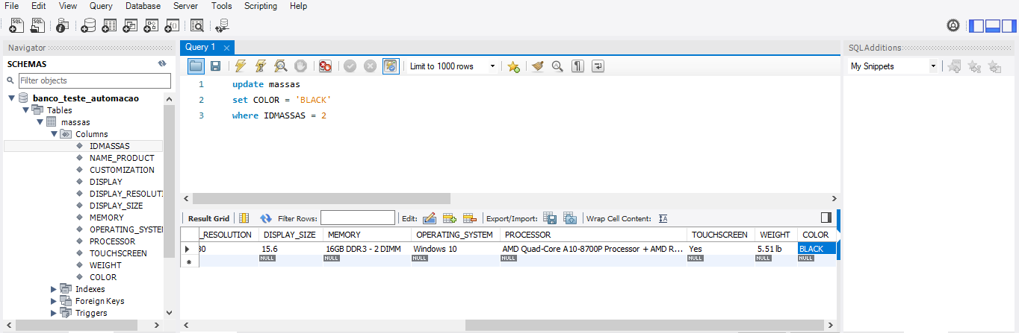

● Cenário 3 – Validar página de checkout

* Acessar o site https://advantageonlineshopping.com
* Pesquisar o produto clicando no ícone de lupa (Seguir o nome do produto do banco de automação)
* Selecionar produto pesquisado
* Alterar a cor do produto para uma diferente da existente no banco de automação
* Alterar a quantidade de produtos que deseja comprar
* Clicar no botão “Add to cart”
* Acessar a página de checkout
* Validar que a soma dos preços corresponde ao total apresentado na página de checkout
* Realizar um update no banco de automação alterar a cor existente no banco para a cor selecionada no teste.

Dado que eu acesse o site <https://advantageonlineshopping.com>

E eu pesquisar um produto clicando na lupa

E eu selecionar o produto pesquisado

E eu alterar a cor do produto para um diferente da existente

E eu alterar a quantidade de itens

E eu apertar no botão de add to cart

Quando eu acessar a página de checkout

E eu validar a soma dos preços totais apresentados na página de checkout

Então eu realizarei um update no banco de automação alterando a cor existente no banco para a cor selecionada

* ● Cenário 4 – Remover produto do carrinho de compras
* Acessar o site <https://advantageonlineshopping.com>
* No menu, clicar na opção “Special Offer”
* Clicar no botão “See offer”
* Clicar no botão “Add to cart”
* Clicar no carrinho de compras
* Remover produto do carrinho de compras
* Validar que o carrinho de compras está vazio

Dado que eu acesse o site <https://advantageonlineshopping.com>

E eu veja no menu a opção Special Offer

E eu apertar no botão See offer

E eu clicar no botão de add to cart

Quando eu clicar no carrinho

E eu apertar no botão de remover produto

Então aparecerá a mensagem de carrinho vazio

Questão 2

● Considerando os cenários abaixo. Realize a automação em Selenium destes cenários: Observação: Utilize preferencialmente a linguagem Java. Não esqueça de nos encaminhar o link do seu github particular com o teste completo no formato .zip, seguindo o padrão abaixo:

Link Git: https://github.com/PamelaPaesi/PamelaPaesiBieger

[nomecompleto]-[consultoria].zip

● Cenário 1 – Validar especificações do produto

* Acessar o site <https://advantageonlineshopping.com>
* No menu, clicar na opção “Special Offer”
* Clicar no botão “See offer”
* Validar que as especificações do produto.

● Cenário 2 – Validar alteração de cor do produto no carrinho

* Acessar o site <https://advantageonlineshopping.com>
* No menu, clicar na opção “Special Offer”
* Clicar no botão “See offer”
* Alterar a cor do produto
* Clicar no botão “Add to cart”
* Validar que produto foi adicionado ao carrinho com a cor selecionada

● Cenário 3 – Validar página de checkout

* Acessar o site <https://advantageonlineshopping.com>
* Pesquisar o produto clicando no ícone de lupa (Seguir o nome do produto do banco de automação)
* Selecionar produto pesquisado
* Alterar a cor do produto
* Alterar a quantidade de produtos que deseja comprar
* Clicar no botão “Add to cart”
* Acessar a página de checkout
* Validar que a soma dos preços corresponde ao total apresentado na página de checkout

● Cenário 4 – Remover produto do carrinho de compras

* Acessar o site <https://advantageonlineshopping.com>
* No menu, clicar na opção “Special Offer”
* Clicar no botão “See offer”
* Clicar no botão “Add to cart”
* Clicar no carrinho de compras
* Remover produto do carrinho de compras
* Validar que o carrinho de compras está vazio